**Clave primaria:** Subrayado

**Clave alterna:** Doble subrayado

**Clave foránea:** Subrayado discontinuo

**ATRIBUTOS DERIVADOS**

O lo ponemos como atributo obligatorio o no lo ponemos, hay que especificarlo.

**ATRIBUTOS MULTIVALUADOS**

Si tiene pocos valores, se crean varios atributos obligatorios (email(1, 3) = email1, email2, email3.

Si es ({0, 1}, N), se convierte en una entidad débil de existencia o de identificación, dependiendo de si el atributo se repite o no para las distintas instancias de la entidad fuerte:

Si es de identificación, el atributo pasa a ser su clave parcial y la clave primaria de la entidad fuerte se migra, haciendo que la clave primaria de la entidad débil sea la unión de ambas.

Si es de existencia, el atributo pasa a ser su clave primaria.

**RELACIONES BINARIAS**

**N:M** Siempre se hace tabla

**1:N** Si es (1,1) migramos la clave de (1,1) a ({0, 1}, N), si es (0,1) hacemos una tabla

**1:1** Si ambas son (1,1) migramos de una a la otra (cualquiera), si hay una (0,1) recibe la clave primaria del (1,1). Si ambas son (0,1) se hace tabla.

**RELACIONES DÉBILES**

Siempre se migra la clave primaria de la entidad fuerte a la débil.

Si es de identificación, se unen la clave primaria de la entidad fuerte y la clave parcial de la débil para formar la clave primaria de la entidad débil.

Si es de existencia, no forma parte y la clave primaria es solo la de la débil.

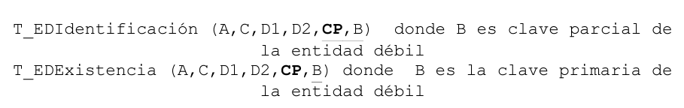

**RELACIONES TERNARIAS**

Siempre se transforma la relación en tabla y se migran las 3 claves primarias de las entidades, pero la relación usará como primaria:

**N:M:P** Las 3 claves.

**1:N:M** Las dos claves de las que tienen como máxima N.

**1:1:N** La clave del N y luego cualquiera de las otras dos.

**1:1:1** La clave la forman dos cualquiera, a elección.

**RELACIONES REFLEXIVAS**

Igual que las binarias, pero hay que crear la clave de la relación.

Ejemplos: Empleado es supervisor de empleado: (Supervisor (**dni_empleado, dni_supervisor**))

**DIMENSIÓN TEMPORAL**

**Primer caso**  
Convertir el atributo multivaluado en atributo univaluado y analizar cuál es la clave primaria de la relación resultante, dependiendo de los distintos supuestos semánticos.

**Segundo caso**

Convertir el atributo multivaluado en una entidad en el modelo E/R y transformar la interrelación binaria inicial en una ternaria.

**JERARQUÍAS**

**Eliminación de la superclase**

Cuando es Exclusiva Total y hay pocos atributos, se elimina la superclase y se migran los atributos y las relaciones a las subclases.

**Eliminación de las subclases**

Cuando es Solapada Total, como la anterior pero al contrario, se eliminan las subclases y se migran los atributos y las relaciones a la superclase. Además se pasa el atributo especificador de la jerarquía (si no pone nada es “tipo”).

Si es exclusiva, no forma parte de la clave primaria.

Si es solapada, sí forma parte de la clave primaria. (Inclusiva, se incluye)

**Eliminación de la jerarquía**

Se transforma la jerarquía en relaciones débiles de identificación, la superclase siempre es (1, 1) y las subclases son (0, 1) si la jerarquía es exclusiva y ({0, 1}, 1) si es solapada.

El atributo especificador pasa siempre a la superclase, si la jerarquía es exclusiva no forma parte de la clave primaria, pero si es solapada sí forma parte. (Inclusiva, se incluye)

